W końcu spadł śnieg

40 cm śniegu, który spadł w niedzielę poprawił nam humory i natchnął do napisania tego tekstu.
Przygotowania i starty letnie
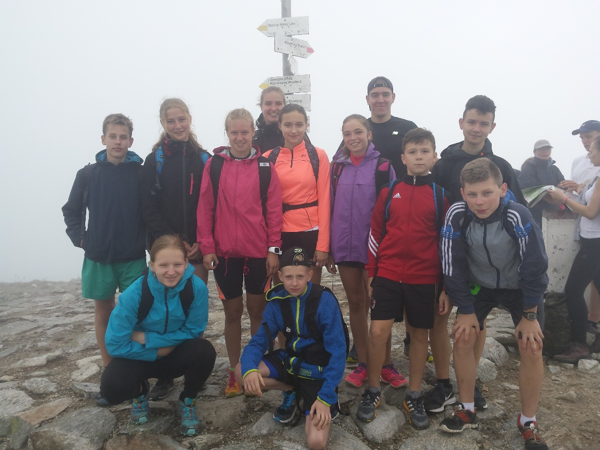
Po ciężkich letnich przygotowaniach w Zakopanem i Białymstoku, we wrześniu startowaliśmy
w Mistrzostwach Polski na nartorolkach w Jeleniej Górze. Zdobyliśmy tam 4 medale (2 złote i 2 srebrne). Hania Popko ponownie zwyciężyła na Ogólnopolskich Spotkaniach UKS w Marklowicach, czym sprawiła miłą niespodziankę trenerom, zawodnikom i działaczom klubu a w szczególności sobie. Brawo!!!

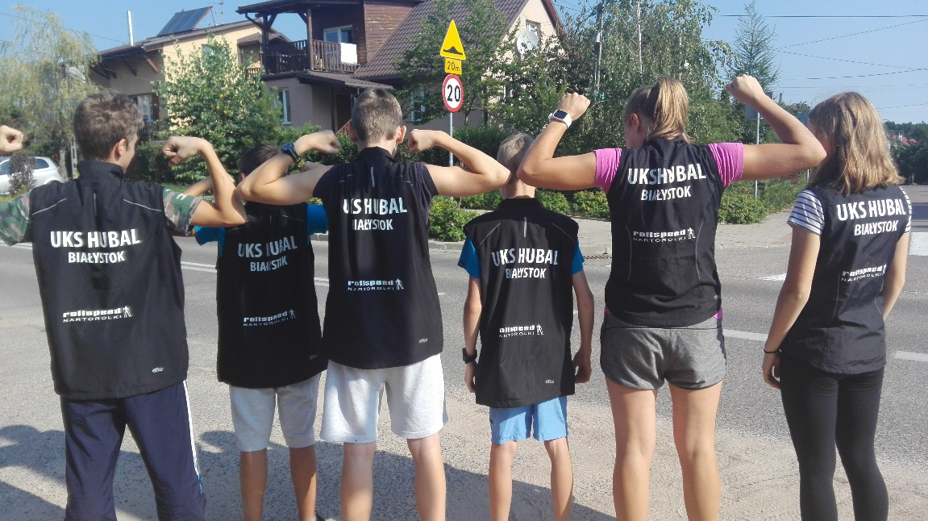

Pierwszy śnieg
Trener Adam w tym roku postanowił nas zaskoczyć ilością dni treningowych na pierwszym śniegu na Snow Arena w Druskiennikach. Mieliśmy dwa tygodniowe obozy, przez które przewinęło się w sumie 11 osób. Naszym głównym zadaniem było przypomnienie sobie jak się biega na nartach, dlatego większość czasu poświęciliśmy na technikę. Mało sympatyczną tradycją stało się, złamanie kija przez któregoś z nas.
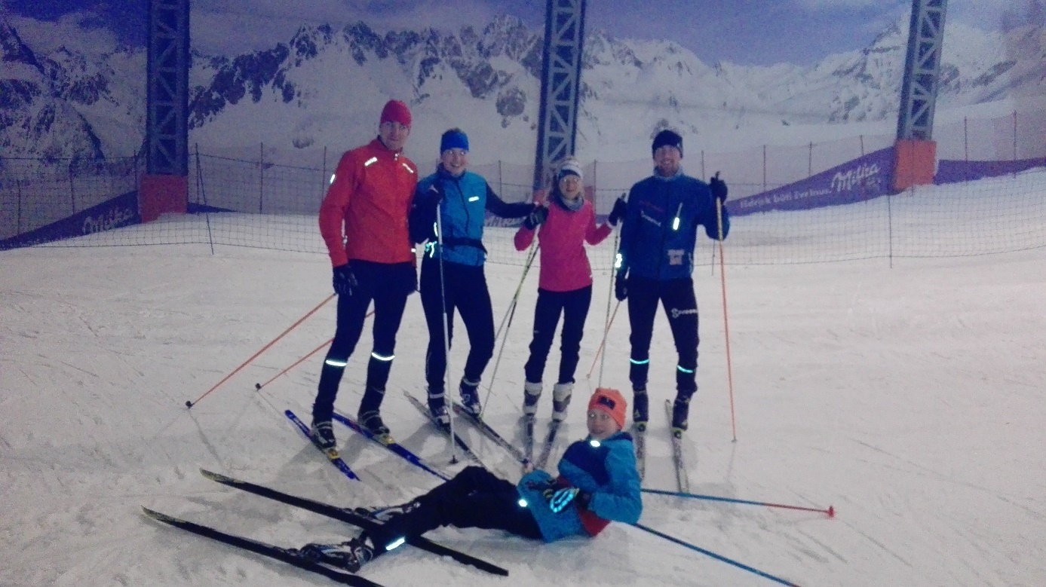
Obóz w czeskich Karkonoszach
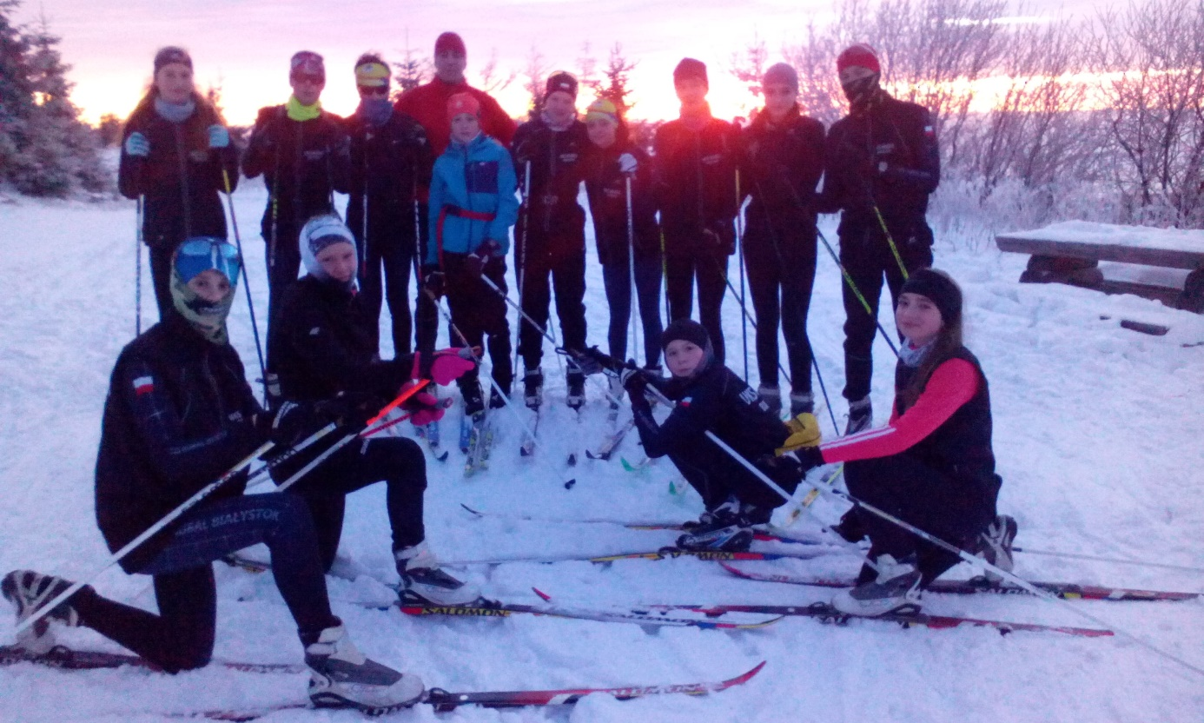
Z bagażem wielu kilometrów na nartach i wsparciu prezesa klubu i dyrektora szkoły Lecha Szargieja, wyruszyliśmy na obóz „wysokogórski” do Czech. Południowi sąsiedzi przywitali nas śniegiem, ale niestety także dodatnią temperaturą i deszczem. Biały puch znikał na naszych oczach.

Humory były kiepskie, atmosfera nerwowa a trener wkurzony. W niedzielę, trener od godziny 8 stał przed budynkiem i błagalnym wzrokiem patrzył w chmury. Punkt 10 zaczął sypać śnieg, który padał nieprzerwanie 30 godzin. W poniedziałek rano warstwa śniegu wynosiła 40 cm. Ratrak wyjechał
i mogliśmy wyjść w końcu na klasyk, ale po przebiegnięciu paru metrów nie było już tak wesoło,
bo śnieg niesamowicie kleił się do nart. Trener źle posmarował nam narty!!! (Choć zdanie trenera jest odmienne). Na popołudniowym treningu już było idealnie z nartami i humorami. Poniedziałkowym wieczorem wybraliśmy się na pieszą wycieczkę na Cerną Horę, aby zapełnić swoje brzuchy słodkościami. Pierwszy raz od wielu lat podczas tej wycieczki mieliśmy piękną pogodę, przez co nawet po ciemku mogliśmy podziwiać otaczający nas krajobraz. Jesteśmy w połowie obozu, mamy warunki śniegowe i optymistycznie nastawiamy się na dalszą ciężką pracę.

Wszystkich pozdrawiamy a w szczególności Michała Jurgiela i Prezesa UKS Hubal Lecha Szargieja
